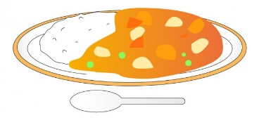
お家で作ってみよう！！ カレーライス
１回目は家族と一緒に、慣れてきたら一人でやってみよう！
 | 作り方
１ | まな板、包丁、ボウル、片手鍋、おたま、さいばし、ピーラーを出し、  水洗いする。 タイマーも出す。
２ | 玉ねぎの皮をむいて 洗って、５㍉幅の薄切りにして、ボウルに入れる。
３ | にんじんの皮をむいて 洗って、  いちょう切りにして、ボウルに入れる。
４ | じゃがいもの皮をむいて 洗って、一口の大きさに切って、ボウルに入れる。
５ | （肉を一口の大きさに切る）
６ | 片手鍋に油を入れて 材料を入れる。
７ | ガスをつけて中火にし、さいばしで 炒める。
８ | 肉の色が変わったら 火を止め、水をひたひたまで入れて ふたをする。
９ | ガスをつける。火は中火にする。
10 | タイマーを １０分にセットする。
11 | 道具を洗って 拭いて しまう。
12 | さいばしでにんじんをさしてみる。煮えていたらガスを止める。
13 | カレー粉を３個入れて、よく混ぜる。
14 | 皿を２枚、スプーンを２本出す。
15 | ごはんと カレーを 盛りつける。
16 | 食べない方に ラップをかける。
17 | 先生（おうちの人）に 報告する。「できました。」
18 | 食べる。 「いただきます！」
19 | 「ごちそうさまでした！」
20 | 道具を洗って 拭いて しまう。
材料（二人分）  ・米一合 ・じゃがいも２個  ・にんじん半分 ・玉ねぎ半分  ・豚肉６００㌘ ・カレー粉 ３カケ |  | 道具  ・まな板 ・包丁 ・ボウル ・片手鍋  ・おたま ・さいばし ・ピーラー  ・しゃもじ ・タイマー、  ・皿２枚 ・スプーン２個 ・ラップ
※必ずお家の人がいるときに作りましょう

調理カード
作った日 月 日（ ）

メニュー

材料（値段を書こう） 例 玉ねぎ １個１００円

感想

一番大変だったところは？

お家の人の感想

